概述

图块简介
该文档介绍阶梯素材的画法。
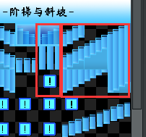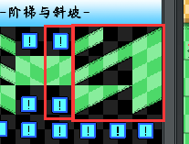
注意，该文档需要会ps修图，需要画像素点。

阶梯素材画法-设计

设计简介

1）灵感来源
侧边阶梯区域插件在2021年6月6日，看群友推荐的《东方夜雀食堂》找到的灵感。
这个游戏很多图块都像现在编辑器里的，唯独那个楼梯不像，而且npc是真的可以上楼，而不是摆设。ヽ(#`Д´)ノ是时候作者我来写插件改变这一切了。
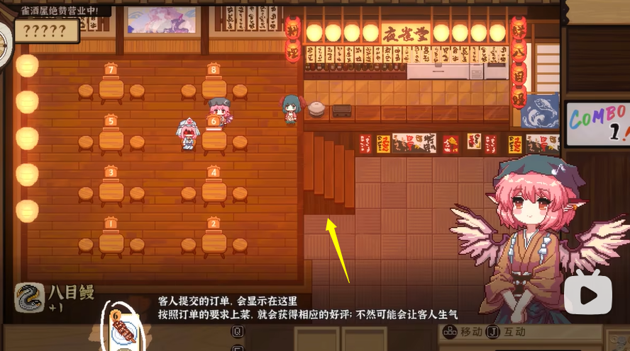
注意，插件功能在文档：“26.图块 > 关于侧边阶梯区域.docx”中。
该文档只介绍阶梯素材怎么画。

图块素材的规划
要画图块素材，主要图块有9个，剩下的3个为备份图块。

下面给这九个图块编号，
1和4， 5和8, 7和9，
是完全一样的楼梯，区别只在于有墙与没墙。
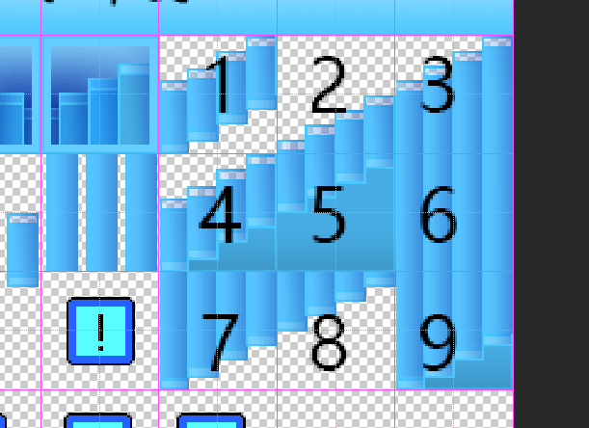
你可能会觉得排布有些不合理，
但由于452和78+23 太常用了，所以作者这里我以常用的方式排布楼梯图块，
而不是样式并排，所以显得有些不规则。
如果你不会画楼梯，拿示例中 楼梯图块和斜坡图块 改色调也可以。

24像素/48像素比例设计
打开ps，这里作者我开了48像素的网格，与24像素的子网格。
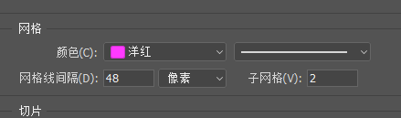
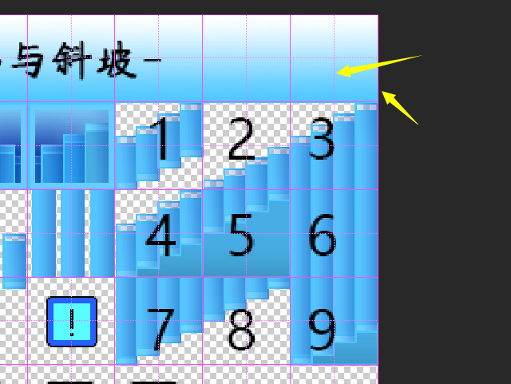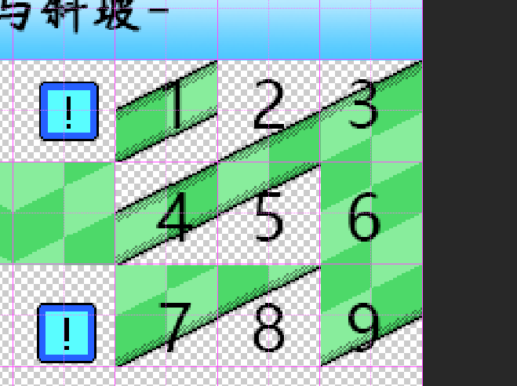
如下图的斜坡素材，
边缘必须满足24像素与48像素的左右交界。
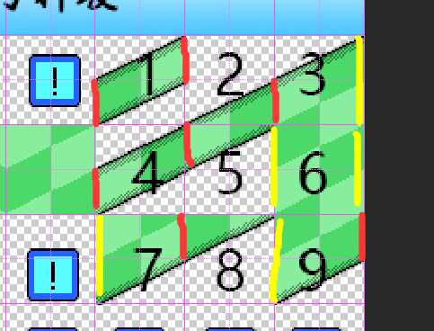
而阶梯可以稍微宽一点，比如 向上高8像素或向下低8像素。
由于1号和4号的台阶不能高出1个图块，
所以四个台阶必须妥协压低或者抬高。
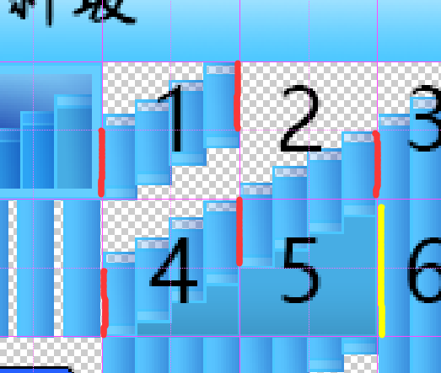

弱化瑕疵 - 阶梯与图块的边缘
图块绘制时，会存在一些无法避免的瑕疵。
比如绘制阶梯中，细看你会发现2号阶梯位置有1像素的缺失。
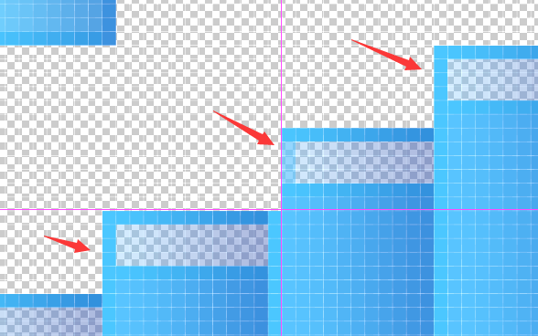
这是为了照顾4号阶梯只有一个独立图块时的情况，所以提前封住亮边了。
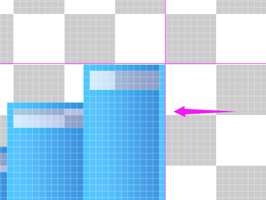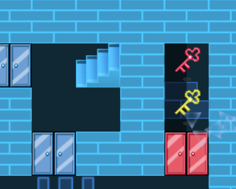
由于出现了1像素的偏差，
因此在画楼梯时，不要用左图的黑白明显的对比色，
要用画阶梯的相似颜色（如青色+蓝色），这样瑕疵就不明显了。
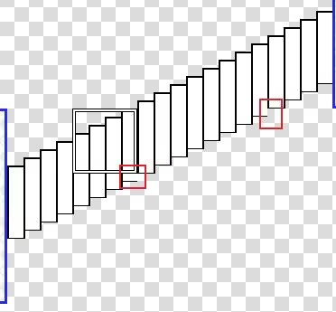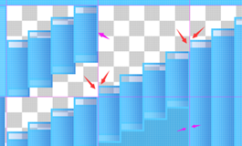

弱化瑕疵 - 斜坡的阴影
图块绘制时，会存在一些无法避免的瑕疵。
比如绘制斜坡时，5号斜坡位置的阴影，缺了一个角。
缺这个角是为了兼容画右图的多斜坡时，
红色方块区域的左上角不会出现明显的黑色阴影块。
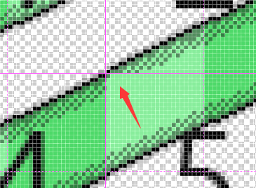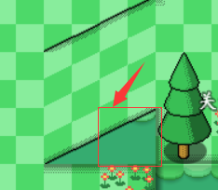

弱化瑕疵 - 相反的备用色块
图块绘制时，会存在一些无法避免的瑕疵。
如下图，如果只用一种斜坡块，画出来的是长方形。
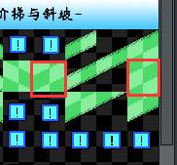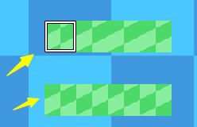
为了画出正方形，必须提供相反的色块，放在备用区用于绘制。
如果你画的是自己设计的阶梯或斜坡素材，且在游戏测试时发现瑕疵非常明显，
可以通过 使用相近颜色、加备用图块 的方法，去弱化瑕疵。

阶梯素材画法-细节问题

图块素材画出来不完美
问题名称 | 图块素材画出来不完美
问题图示 | 有群友在画阶梯素材的时候，发现了突兀的细节：  
问题描述 | 图块边缘少了一条描边线。
原理解析1 | 没错，这个瑕疵就是因为48x48图块单独绘制而造成的。  其实你仔细观察 示例的素材，你也会发现不对劲的细节。    图中红色箭头，阶梯的边缘提前被切掉了。  图中紫色箭头，阶梯提前闭合了亮边缘。  这样的 提前切+提前闭合 ，造成了示例中的1像素小凸起。  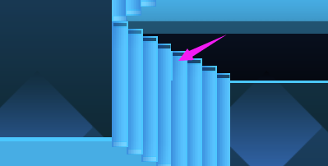
原理解析2 | 这1像素的小凸起是故意画的。  因为要兼容一个单独楼梯的情况，所以只能提前闭合亮边缘。  
解决方案 | 无法解决小凸起问题，只能使用相近颜色来减弱突兀感。  不要用左图的黑白明显的对比色，  要用画阶梯的相似颜色（如青色+蓝色），就不容易看出来了。  （这1像素的瑕疵，只要不明显，大部分玩家都注意不到的）    其它弱化瑕疵的方法：  弱化瑕疵 - 阶梯与图块的边缘  弱化瑕疵 - 斜坡的阴影  弱化瑕疵 - 相反的备用色块

